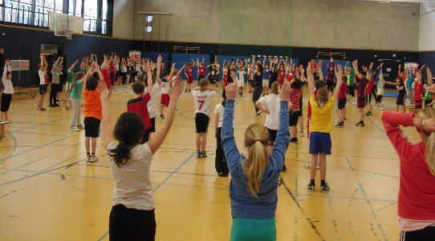
Absender

Sport braucht Sporthallen

Abgeordnetenhaus Berlin
Fraktion SPD
Herr Ralf Wieland
Niederkirchnerstraße 5
10117 Berlin

Ihr Text

